Летняя оздоровительная кампания на 2016 год.

Уважаемые родители, законные представители!

На территории области началась заявочная кампания на предоставление государственной поддержки гражданам на отдых и оздоровление детей в 2016 году. Сбор заявок продлится по 1 декабря 2015 года.
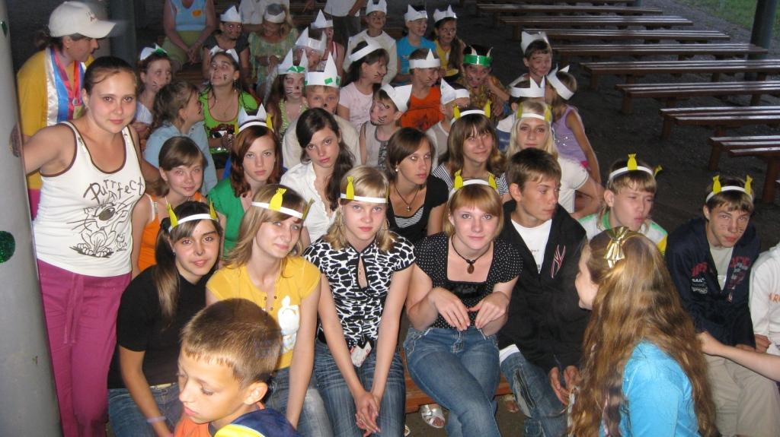
Заявки и заявления на отдых и оздоровление детей, за исключением одаренных детей, детей-сирот (воспитанников интернатных учреждений) необходимо подавать только в комплексные центры социального обслуживания населения, по месту расположения предприятий и месту жительства детей, находящихся в трудной жизненной ситуации.
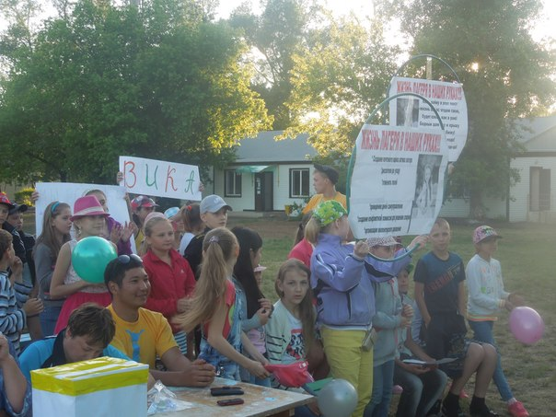
В Оренбургской области действует сертификатный механизм предоставления государственной поддержки, а также возможно получение компенсации расходов за самостоятельно приобретенную путевку в санатории или санаторно-оздоровительные лагеря, расположенные на территории страны. Размер господдержки составляет 100 или 50 процентов от средней стоимости путевки (см. приложение), установленной Правительством Оренбургской области (ежегодно меняется).

Заявление и заявки принимаются по адресу: ул. Кирова 26, каб. 3
Справки по тел: 2-12-07 - Потапова Валентина Юрьевна;
2-35-86 - Сахацкая Вера Ивановна.

Приложение 1
Информация для населения
об организации отдыха и оздоровления детей
в Оренбургской области
> Заявочная кампания
В целях обеспечения прав детей на полноценный отдых и оздоровление с 1 августа по 1 декабря 2015 года проводится заявочная кампания на получение государственной поддержки на отдых и оздоровление детей в 2016 году. Заявки и заявления, поступившие после указанной даты будут рассматриваться в порядке очередности.
> Организации, предоставляющие услуги по отдыху и оздоровлению детей в
Оренбургской области:
- загородные лагеря отдыха и оздоровления детей;
- детские оздоровительные центры, базы и комплексы;
- детские оздоровительно-образовательные центры;
- специализированные (профильные) лагеря (спортивно-оздоровительные и другие лагеря);
- санаторно-оздоровительные детские лагеря и иные организации;
- лагеря, организованные образовательными организациями, осуществляющими организацию отдыха и оздоровления обучающихся в каникулярное время (с круглосуточным или дневным пребыванием);
- детские лагеря труда и отдыха, детские лагеря палаточного типа, детские специализированные (профильные) лагеря, детские лагеря различной тематической направленности (оборонно-спортивные лагеря, туристические лагеря, эколого-биологические лагеря, творческие лагеря, историко-патриотические лагеря, технические лагеря, краеведческие и другие лагеря), созданные при организациях социального обслуживания населения, санаторно-курортных организациях, общественных организациях (объединениях);
- иные организации независимо от организационно-правовых форм и форм собственности, основная деятельность которых направлена на реализацию услуг по обеспечению отдыха детей и оздоровления.
> Категории детей, подлежащих отдыху и оздоровлению
Организованным отдыхом и оздоровлением обеспечиваются:
- дети школьного возраста, в том числе дети, находящиеся под опекой (попечительством), дети, находящиеся в приемных семьях;
- дети в возрасте от 4 до 15 лет (включительно), нуждающиеся в санаторном оздоровлении по заключению медицинских организаций;
- одаренные дети - воспитанники очно-заочных школ различной направленности, в том числе областных; победители и призеры предметных олимпиад, конкурсов, соревнований районного, областного, всероссийского
и международного уровней, лидеры органов ученического самоуправления и детских общественных организаций;
дети сироты – лица в возрасте до 18 лет, у которых умерли оба или
единственный родитель, воспитанники детских домов и школ-интернатов, профессиональных образовательных организаций;
- дети, находящиеся в трудной жизненной ситуации, - дети, оставшиеся без попечения родителей; дети-инвалиды; дети с ограниченными возможностями здоровья; дети - жертвы вооруженных и межнациональных конфликтов, экологических и техногенных катастроф, стихийных бедствий;
- дети из семей беженцев и вынужденных переселенцев; дети, оказавшиеся в экстремальных условиях; дети - жертвы насилия; дети, проживающие в малоимущих семьях; дети с отклонениями в поведении; дети, жизнедеятельность которых объективно нарушена в результате сложившихся обстоятельств и которые не могут преодолеть данные обстоятельства самостоятельно или с помощью семьи;
- несовершеннолетние, находящиеся в социально опасном положении, - лица, которые вследствие безнадзорности или беспризорности находятся в обстановке, представляющей опасность для их жизни или здоровья;
- дети из многодетных семей, находящихся в трудной жизненной ситуации.
> Стоимость путевки в 2016 году
В целях единого подхода к финансовому обеспечению мероприятий по отдыху и оздоровлению детей постановлением Правительства Оренбургской области от 7 июля 2014 года №462-п, установлена средняя стоимость путевки в:
детские оздоровительные лагеря - для детей школьного возраста в каникулярное время со сроком пребывания от 7 дней до 21 дня из расчета на одного ребенка в сутки - 598,99 рублей;
Средняя стоимость путевки со сроком пребывания:
- 21 день - 12 578,79 рублей
- 14 дней-8 385,86 рублей
- 10 дней-5 989,90 рублей
- 7 дней - 4 192,93 рублей
детские санатории и санаторные оздоровительные лагеря круглогодичного действия - для детей в возрасте от 4 до 15 лет (включительно) со сроком пребывания не более 21 дня из расчета на одного ребенка в сутки - 996,38 рублей;
Средняя стоимость путевки со сроком пребывания 21 день:
- 20 923,98 рублей
стоимость набора продуктов питания для детей в лагерях дневного пребывания на одного ребенка в день - 72, 15 рубля
Расходы на страхование детей от несчастных случаев на период пребывания в оздоровительных учреждениях, включены в стоимость путевки.
> Формы государственной поддержки
Сертификат на отдых и (или) оздоровление - именной документ, подтверждающий право родителя (законного представителя) на поддержку за счет бюджетных средств в виде полной или частичной оплаты услуг по отдыху и (или) оздоровлению (приобретению путевки), оказываемых организацией, расположенной на территории Оренбургской области, включенной в региональный реестр учреждений и организаций, предоставляющих услуги в сфере отдыха и оздоровления детей.
Компенсация родителям (законным представителям) расходов за самостоятельно приобретенные путевки в организации отдыха детей и их оздоровления, расположенные на территории Российской Федерации, исходя из средней стоимости путевки, установленной Правительством Оренбургской области.
> Размер государственной поддержки
Размер государственной поддержки определяется в следующем размере:
100 процентов от средней стоимости путевки, установленной Правительством Оренбургской области:
детям, находящимся в трудной жизненной ситуации, и
несовершеннолетним, находящимся в социально опасном
положении;
детям из многодетных семей, находящихся в трудной жизненной
ситуации;
детям-сиротам, воспитанникам детских домов и школ-интернатов,
профессиональных образовательных организаций;
одаренным детям;
детям работающих граждан, среднедушевой доход семьи которых
не превышает 150 процентов прожиточного минимума,
установленного на территории Оренбургской области;
50 процентов от средней стоимости путевки, установленной Правительством Оренбургской области, - детям работающих граждан (за исключением детей работающих граждан, среднедушевой доход семьи которых не превышает 150 процентов прожиточного минимума).
> Куда обращаться по вопросам отдыха и оздоровления детей
Для того, чтобы обеспечить своего ребенка отдыхом в лагере или оздоровлением в санатории, родителям (законным представителям) необходимо написать заявление с указанием формы отдыха, желаемого времени и подать его:
Работающие родители - руководителю предприятия, в котором они трудятся. После чего, руководители предприятий составляют сводную заявку, и предоставляют ее в КЦСОН по месту расположения предприятия.
Родители (законные представители) детей, находящихся в трудной жизненной ситуации - непосредственно в КЦСОН по месту жительства ребенка. Адреса и контактные телефоны уполномоченных органов, реестр учреждений
отдыха и оздоровления детей и т.д., можно найти на официальном сайте министерства социального развития Оренбургской области - www.msr.orb.ru. Дополнительную информацию можно получить по телефонам: 8 (3532) 44 31 13,
443111
> Перечень документов на получение государственной поддержки на отдых и (или) оздоровление детей
Родитель (законный представитель) представляет следующие документы:
• для получения государственной поддержки в форме сертификата:
- заявление;
- копию документа, удостоверяющего личность ребенка (свидетельство о рождении, а для детей, достигших 14 лет, - паспорт и свидетельство о рождении ребенка);
- копию документа, удостоверяющего личность родителя (законного представителя);
- копии документов, подтверждающих родственные связи между родителем (законным представителем) и ребенком, в случае, если у них разные фамилии;
- справку для получения путевки {форма N 070/у-04, утвержденная приказом Минздравсоцразвития России от 22.11.2004 № 256 «О порядке медицинского отбора и направления больных на санаторно-курортное лечение»), выдаваемую лечебно-профилактическим учреждением по месту прикрепления больного ребенка на медицинское обслуживание (для предоставления государственной поддержки на оздоровление ребенка в детском санатории или санаторном оздоровительном лагере);
- документ, подтверждающий категорию семьи (для категории семей, находящихся в трудной жизненной ситуации).
• для резервирования денежных средств на получение компенсации:
- заявление на предоставление компенсации;
- копию документа, удостоверяющего личность родителя (законного представителя), который планирует приобрести путевку в санаторный или загородный лагерь;
- копию документа, удостоверяющего личность ребенка, на которого планируется к приобретению путевка в санаторный или загородный лагерь (свидетельство о рождении, а для детей, достигших 14 лет, -паспорт и свидетельство о рождении);
- копии документов, подтверждающих родственные связи между родителем (законным представителем) и ребенком, имеющими разные фамилии;
- документы, подтверждающие регистрацию ребенка по месту жительства или по месту пребывания на территории области;
- документы о доходах членов семьи (для работающих граждан, претендующих на выплату компенсации в размере 100 процентов за путевку в санаторное оздоровительное учреждение).
> Предоставление государственной поддержки детям работающих граждан
Предприятия: ;
определяют уполномоченного представителя работодателя, который осуществляет сбор заявлений от работников данного предприятия на предоставление государственной поддержки на организацию отдыха и оздоровления детей в виде сертификата или компенсации; формируют на основании заявлений работников заявки на предоставление государственной поддержки, и направляют их в комплексный центр социального обслуживания населения (далее - КЦСОН) по месту расположения предприятия.
После получения от КЦСОН информации о квотах на предоставление государственной поддержки, выделенной предприятию на отдых и оздоровление в текущем году, решением трудового коллектива устанавливается очередность.
По фамильный список детей по установленным категориям и пакет документов на предоставление государственной поддержки, заверенный подписью и печатью руководителя предприятия, направляется в КЦСОН для включения сведений в Единую базу данных детей Оренбургской области, подлежащих отдыху и оздоровлению.
Работники предприятия получают сертификаты на отдых и оздоровление детей на предприятии, у уполномоченного представителя работодателя в соответствии с установленной очередностью и соответствующей категорией детей.
Государственная поддержка детям работающих граждан предоставляется 1 раз в год на каждого ребенка.
> Как приобрести путевку на отдых и оздоровление детей, используя формы государственной поддержки
Путевку необходимо купить в офисе загородного или санаторного оздоровительного лагеря, куда поедет ребенок. Если стоимость путевки выше средней стоимости, утвержденной в Оренбургской области на текущий год, то можно:
- рассмотреть вопрос оплаты с работодателем;
- доплатить родителям самостоятельно;
- выбрать лагерь, где стоимость путевки средняя по области.
Приложение 2 Образцы заявок и заявлений
В уполномоченный орган исполнительной власти Оренбургской области по организации и обеспечению отдыха и оздоровления детей
от
(Ф.И.О. заявителя)
(адрес фактического проживания)
(адрес регистрации по месту жительства) контактный телефон
документ, удостоверяющий личность:
серия №
выдан
Заявление
на предоставление сертификата на отдых детей
в детских оздоровительных лагерях
Прошу предоставить сертификат на отдых ребенка
(категория, родственные отношения, Ф.И.О. ребенка)
года рождения, проживающего по адресу:
свидетельство о рождении N , выданное
Срок действия сертификата: .
С порядком предоставления и использования сертификата на отдых и (или) оздоровление ребенка ознакомлен(а).
Несу полную ответственность за подлинность и достоверность сведений, изложенных в настоящем заявлении и прилагаемых документах.
Подтверждаю согласие на обработку представленных персональных данных и разрешаю сбор, систематизацию, накопление, хранение, использование, обновление, изменение, передачу, блокирование, уничтожение указанных сведений с помощью средств автоматизации или без использования таковых в целях оказания мер социальной поддержки.
Согласие на обработку персональных данных, содержащихся в настоящем заявлении, действует до даты подачи заявления об отзыве настоящего согласия.
" " 20_ г.
(подпись заявителя)
В уполномоченный орган исполнительной власти Оренбургской области по организации и обеспечению отдыха и оздоровления детей
Заявка
на выделение сертификата на отдых или оздоровление детей работающих граждан
В уполномоченный орган исполнительной власти Оренбургской области
по организации и обеспечению отдыха и оздоровления детей
от " " 20 г. №
(наименование предприятия, учреждения, организации) (юридический адрес, номер телефона, факс, адрес электронной почты)
Общее количество детей, нуждающихся в государственной поддержке на
отдых и (или) оздоровление, - человек, из них:

N п/п | Наименование категории детей | Детские оздоровительные лагеря |  | Санатории и санаторные оздоровительные лагеря |  |  | Компенсация
N п/п | Наименование категории детей | загородные | палаточные | срок действия до 31 августа | срок  действия до  1 декабря | переходящий  заезд (декабрь -  январь) | Компенсация
1 | 2 | ^ j | 4 | 5 | 6 | 7 | 8
1. | Дети граждан, работающих на предприятиях
2. | Дети граждан, работающих на предприятиях, среднедушевой доход семей которых не превышает 150 процентов прожиточного минимума
 | Итого
Наименование должности руководителя
(подпись) (инициалы, фамилия)
Главный бухгалтер
(подпись) (инициалы, фамилия)
М.П.
В уполномоченный орган местного самоуправления
Заявка
на предоставление компенсации для организации отдыха
детей работающих граждан в детских оздоровительных лагерях
в каникулярный период
от " " 20 г. №
от
(наименование предприятия, учреждения, организации)
(юридический адрес, номер телефона, факс, адрес электронной почты)
Общее количество детей, подлежащих отдыху по компенсации, -
человек, из них:

N п/п | Наименование категории детей | Детские оздоровительные лагеря
N п/п | Наименование категории детей | загородные | палаточные
1. | Дети граждан, работающих на предприятиях
2. | Дети граждан, работающих на предприятиях, среднедушевой доход семей которых не превышает 150 процентов прожиточного минимума
Наименование должности
руководителя предприятия
(подпись) (инициалы, фамилия)
Главный бухгалтер
(подпись) (инициалы, фамилия)
МЛ.

